SZCZEGÓŁOWY OPIS OPERACJI
„Rozbudowa przystani jachtowej w Porcie Rybackim Hel”

Operacja rozbudowy przystani jachtowej jaką zamierzamy zrealizować ma na celu stworzenie bezpiecznej przystani żeglarskiej o wyposażeniu zgodnym ze współczesnymi standardami.
a tym samym wzmocnienie konkurencyjności obszaru portu i utrzymanie jego atrakcyjności i jest ściśle związana z rozwojem funkcji turystycznej portu.
Akwen Basenu Jachtowego umożliwia stworzenie bezpiecznych stanowisk postojowych dla 55 jachtów o długości od 6m do 24m z dostępem do punktów poboru wody i energii, odbioru ścieków i odpadów komunalnych. Jednocześnie ta część portu przystosowana zostanie wyłącznie do funkcji mariny .
Przystań użytkowana będzie w okresie od kwietnia do października, gdy ze względu na warunki meteorologiczne możliwe jest swobodne uprawianie turystyki i sportów wodnych. Po sezonie przystań nie będzie eksploatowana, a część wyposażenia wrażliwa na ciężkie warunki zimowe zostanie zdemontowana.
Realizacja projektu przebiegać będzie jednoetapowo.

Prace inwestycyjne związane z rozbudową istniejącej przystani jachtowej prowadzone będą na części działki wodnej będącej własnością Skarbu Państwa o nr 573/26 (KW 32177), zlokalizowanej w Basenie Jachtowym oraz na działkach o numerach 573/3 i 573/18 stanowiących Falochron Zachodni i Pirs Rybacki ( KW 25334)
Zakres operacji obejmuje rozbudowę przystani jachtowej i zainstalowanie kamery obrotowej dla monitoringu przystani. Kamera zostanie włączona do istniejącego w obszarze portu systemu monitoringu a także podgląd zostanie udostępniony w internecie i będzie dostępny na stronie internetowej naszej firmy jak też na stronach partnerów projektu.

W zakresie rozbudowy przystani jachtowej nastąpi :
a/ montaż pomostu pływającego, wyposażenia i punktów poboru energii elektrycznej oraz wody pitnej przy Falochronie Zachodnim Zewnętrznym.
W tej części prac przewiduje się ogółem utworzenie 14 stanowisk postojowych dla jachtów o długości do 12m przy projektowanym pomoście pływającym Nr 1 o długości 88 m. Projektowany pomost będzie ustawiony równolegle do falochronu. Składał się będzie z połączonych ze sobą segmentów o długości 8,0m i szerokości 2,4m. Konstrukcję każdego modułu pomostu stanowić będzie drewniany pokład oparty na dwóch prostopadłościanach betonowo-styropianowych – elementach wypornościowych. Pomosty będą wykorzystywane sezonowo. Po zakończeniu sezonu z uwagi na zjawiska lodowe, nastąpi demontaż odnóg cumowniczych. Komunikację z korony falochronu na pokład pomostów zapewnią podesty i trapy zejściowe. Trapy będą obarierowane. Na wejścia na pomost pływający przewiduje się montaż bramek stalowych ograniczających dostęp osobom niepowołanym. Stanowiska postojowe wyposażone zostaną w knagi cumownicze, elementy odbojowe, drabinki bezpieczeństwa i sprzęt ratowniczy. Pomost pływający będzie wyposażony w punkty poboru wody pitnej i energii. Każdy punkt poboru energii będzie miał co najmniej 4 gniazda, a punkt poboru wody minimum 2 krany. Na pomoście pływającym nr II przewiduje się montaż 4 punktów poboru energii i 4 punktów poboru wody.
b/ Montaż pomostu pływającego, wyposażenia i punktów poboru energii elektrycznej oraz wody pitnej przy Pirsie Rybackim
Przy Pirsie Rybackim zaprojektowano ogółem 16 stanowisk postojowych dla jednostek o długości do 8,0m. Projektowane miejsca postojowe zostaną utworzone przy pomoście pływającym nr III o łącznej długości 68,0m i szerokości 2,40m, ustawionym równolegle do pirsu w odległości 1,0m od jego krawędzi. Konstrukcję modułu pomostu stanowić będzie drewniany pokład oparty na dwóch prostopadłościennych betonowo-styropianowych elementach wypornościowych. Komunikację z korony pirsu na pokład pomostu zapewnią projektowane podesty i trapy zejściowe zlokalizowane w rejonie końców pomostu. Na wejściach na pomost pływający przewiduje się również montaż stalowych bramek ograniczających dostęp osobom niepowołanym. Stanowiska postojowe wyposażone zostaną w knagi cumownicze, elementy odbojowe, drabinki bezpieczeństwa i sprzęt ratowniczy. Pomost wyposażony będzie w 4 punkty poboru energii i 4 punkty wody pitnej.
c/ Przystosowanie istniejących stanowisk postojowych przy Pirsie Wewnętrznym dla jednostek o długości 12-24m i montaż dodatkowych punktów poboru energii elektrycznej oraz wody pitnej.
Przy Pirsie Wewnętrznym przewidziano stanowiska równoległe do nabrzeża dla dwóch jachtów o długości do 12m i 4 stanowisk dla jachtów o długości od 14m do 24m. Założono, że dla podwyższenia standardu obsługi jednostek przy Pirsie Wewnętrznym zostaną wymienione istniejące gumowe odbojnice na odbojnice nowego typu i utworzenie 3 punktów poboru wody. Punkty poboru energii elektrycznej w ilości 3 szt powstaną na poziomie +1,70 w oparciu o rozdzielnice elektryczne istniejące na Pirsie.
Prace inwestycyjne realizowane będą w okresie kwiecień– wrzesień 2013r.

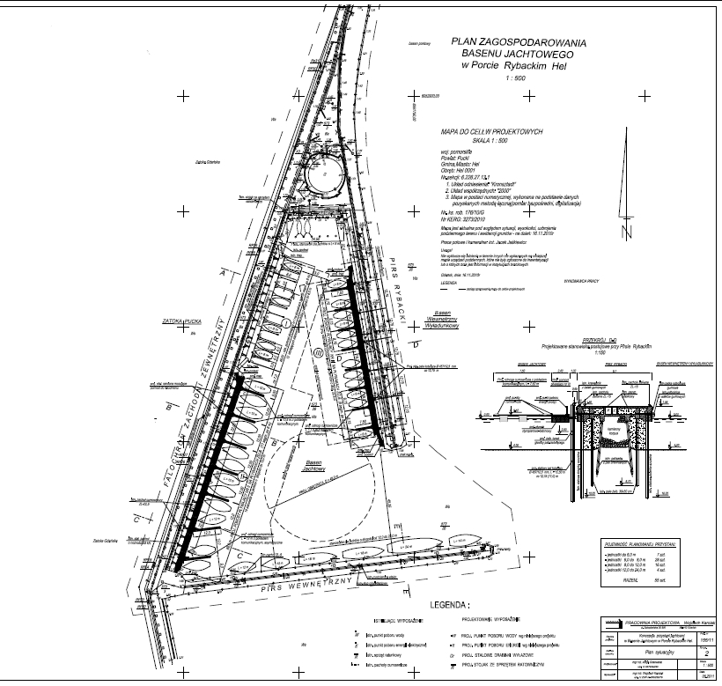

Plan zagospodarowania Basenu Jachtowego .

Trwałe korzyści gospodarcze:
Realizacja planowanej inwestycji przyczyni się do:
- wykorzystania istniejącej infrastruktury portowej w aspekcie obniżającej się rentowności rybołówstwa,
- poprawy warunków postoju (dostęp do wody i energii) i bezpieczeństwa cumujących jednostek,
- wzrostu ruchu turystycznego,
- zwiększenia liczby osób zatrudnionych w turystyce,
- zwiększenia atrakcyjności inwestycyjnej obszaru objętego niniejszym operacją i Gminy Hel.

Operacja będzie realizowana z zapewnieniem należytych gwarancji technicznych gdyż na jej wykonanie uzyskano:
1. decyzję Starosty Puckiego nr ROŚ.6341.1.2.2012 z dnia 08.02.2012 r. o udzieleniu pozwolenia wodnoprawnego na realizację inwestycji.
2 pozwolenie na budowę Wojewody Pomorskiego o numerze WI-II.7840.1.232.177.2012.OA z dnia 28.05.2012r.
Uzyskano również:
- decyzję nr 165/16/24/11 Ministra Transportu, Budownictwa i Gospodarki Morskiej nr GB4t/076/1141554/165/16/24/11 z dnia 23 listopada 2011 r. o pozwoleniu na wznoszenie konstrukcji i urządzeń w polskich obszarach morskich
- postanowienie Ministra Spraw Wewnętrznych i Administracji z dnia 10 października 2011 r. nr DAiN-II-451-23/11 pozytywnie opiniujący wniosek Zarządu Portu
- postanowienie Ministra Środowiska DOOŚ-oa.400.44.2011.mko z dnia 03.10.2011r. opinia w sprawie pozwolenia na wznoszenie konstrukcji i urządzeń w polskich obszarach morskich
- postanowienie Ministra Rolnictwa i Rozwoju Wsi Ryb-air-02/029/14/11 z dnia 06.09.2011r
- postanowienie Ministra Kultury i Dziedzictwa Narodowego DOZ-OAiK-6700/1022/11 z dnia 29.08.2011r.
- postanowienie Ministra Gospodarki DRG-V-40233-13/11 z 22.08.2011r.
- postanowienie Ministra Obrony Narodowej 18/DI/2011 z dnia 15 września 2011r.
Operacja nie wpłynie negatywnie na środowisko, uzyskano w tym zakresie :
- opinię Regionalnej Dyrekcji Ochrony Środowiska
- decyzję Burmistrza Helu nr RGAI.604.4.2011 z dnia 27.12.2011 r. o środowiskowych uwarunkowaniach dla przedsięwzięcia stwierdzającą brak potrzeby przeprowadzenia oceny oddziaływania na środowisko

Całkowity koszt realizacji operacji obejmującej rozbudowę przystani jachtowej to 1.711.620 zł brutto.
Zarząd Portu Morskiego Hel KOGA Społka z o.o. uzyskała na realizację inwestycji dofinansowanie w wysokości 1.182.000 zł ze środków Unii Europejskiej w ramach Europejskiego Funduszu Rybackiego za pośrednictwem Północnokaszubskiej Lokalnej Grupy Rybackiej.

Na wykonawcą robót budowlanych będących w zakresie inwestycji wybrana została HYDROBUDOWA GDAŃSK S.A. z siedzibą w Gdańsku.

